Transport Contact
Décembre 2023

Dans ce numéro :
1. Une allée bien dégagée pour se rendre jusqu’à la porte
2. Suivre le véhicule sur une carte : un outil qui rassure
3. L’équipe de la salle de contrôle du Transport adapté
4. Horaires de nos services pendant les fêtes
5. Depuis le 1er juillet : gratuit pour les 65 ans et +

Une allée bien dégagée pour se rendre jusqu’à la porte
Notre chauffeuse ou notre chauffeur devra se rendre jusqu’à votre porte cet hiver aussi! Assurez-vous que l’espace entre la rue et la porte soit bien dégagé
- pour se rendre jusqu’à votre porte et vous accompagner en toute sécurité jusqu’au véhicule à l’embarquement;
- pour vous accompagner jusqu’à la porte de votre destination au débarquement.
Il en va de votre sécurité et de celle de la chauffeuse ou du chauffeur, qui pourrait devoir rebrousser chemin si la distance à parcourir était trop hasardeuse.
C’est important, puisque notre service de transport comprend l’accompagnement de porte à porte, entre le véhicule et votre point de départ ou de destination, même les journées où il neige abondamment.

Suivre le véhicule sur une carte : un outil qui rassure
Il est possible de suivre en direct le véhicule du Transport adapté que vous attendez ou qui vient de partir. Utilisez SIRTA, notre système de réservation en ligne, pour profiter de cet outil pratique. Comme sur l’image ci-contre, vous pouvez suivre le véhicule sur une carte.

Pour les responsables autant que pour les clientes et clients
Si vous êtes responsable d’une personne avec une limitation intellectuelle ou psychique ou d’une personne mineure, vous pouvez utiliser cette fonctionnalité vous aussi. Nous savons qu’il est rassurant pour vous de savoir quand le véhicule arrive à destination, tant à son départ qu’à son arrivée.

Si vous utilisez SIRTA pour la première fois
- Entrez le mois et le jour de votre naissance comme mot de passe (si vous êtes né un 14 septembre, le mot de passe est 0914).
- Ensuite, créez votre mot de passe internet avant de faire une réservation. Ce mot de passe doit contenir au moins 8 caractères, dont au moins 1 chiffre, ex: soleil29.
Pas besoin d’avoir fait votre réservation sur SIRTA pour utiliser la fonction qui permet de suivre le véhicule.

L’équipe de la salle de contrôle du Transport adapté
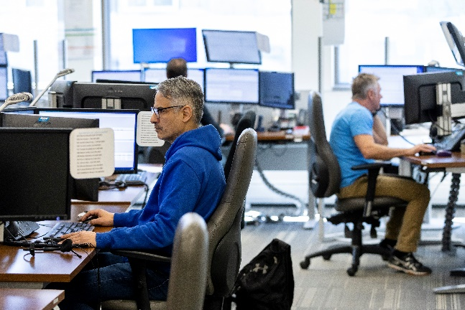
Employés au travail à la salle de contrôle.

Si le Transport adapté était un aéroport, cette équipe serait celle de la tour de contrôle. On ne les voit pas, mais ses membres sont présents durant toutes nos heures de service, pour assurer votre sécurité, ainsi que des déplacements les plus ponctuels possibles. Leur travail demande une concentration de tous les instants.

Trouver un véhicule rapidement
En voici un bon exemple : parce que le rendez-vous médical d’une cliente s’est prolongé, elle a raté le véhicule qui était venu la chercher à l’heure réservée à l’avance. Elle nous rejoint alors pour nous informer de son besoin de se déplacer plus tard que prévu pour retourner à la maison. Comme tous les véhicules sont géolocalisés et suivis en continu, l’équipe de la salle de contrôle identifie alors celui qui est le plus en mesure d’aller la chercher le plus rapidement, et la ramener à destination.

Des échanges d’informations
Mais il y a plus. L’équipe de la salle de contrôle prend aussi en charge tous les événements qui touchent votre sécurité et celle de nos chauffeuses et chauffeurs. Un incident survient sur la route ou à bord d’un véhicule : c’est à eux qu’on le rapporte pour que malgré tout, les déplacements de clients se poursuivent dans les meilleures conditions.
Ce lien avec les chauffeuses et chauffeurs se fait aussi dans l’autre sens. En effet, la salle de contrôle les informe aussi de toutes ces choses qui impactent les déplacements dans une journée de travail : les incidents qui affectent la circulation, l’ajout imprévu d’un accompagnateur, une mauvaise destination, etc.
Et c’est sans compter les annulations de dernière minute ou l’ajout rapide d’un client dans un parcours, comme dans l’exemple plus haut. Ce sont autant de défis que la salle de contrôle doit relever quotidiennement.

À éviter : les annulations à la dernière minute
Elles impactent les horaires et les parcours de nos véhicules. Nous vous demandons de les éviter le plus possible. Chaque annulation de dernière minute évitée est une place perdue en moins pour notre clientèle.

Horaires de nos services pendant les fêtes
Nos heures de service seront prolongées les jours suivants :
- Nuit du 24 au 25 décembre : service toute la nuit.
Nuit du 25 au 26 décembre : service jusqu’à 4 h le
26 décembre.
- Nuit du 31 décembre au 1er janvier : service toute la nuit.
- Nuit du 1er au 2 janvier : service jusqu’à 4 h le 2 janvier.
Notre service à la clientèle sera fermé du 23 décembre au 2 janvier inclusivement. Les demandes d’admission ou les suivis sur une demande d’admission reçus après le 22 décembre seront traitées au retour des fêtes.
Nous vous souhaitons une très belle période des fêtes!

Depuis le 1er juillet : gratuit pour les
65 ans et +
L’année qui s’achève aura été marquée par l’arrivée de la gratuité du transport collectif pour les résidents de l’agglomération de Montréal âgés de 65 ans et plus.
Depuis le 1er juillet 2023, leurs déplacements en zone A sont gratuits, et ceux hors de la zone A sont tarifés en fonction des tarifs réduits en vigueur pour cette clientèle.
Si vous vous déplacez uniquement en transport adapté votre dossier client nous informe de votre âge. Vous n’avez rien à vous procurer. Par contre, si vous utilisez aussi les autres types de transport collectif, rendez-vous dans une station du métro pour faire charger votre titre Gratuité 65 + sur votre carte OPUS avec photo. Ayez avec vous une preuve de résidence de l’agglomération de Montréal.
Toutes les informations sont sur stm.info

